|  |  |  |
| --- | --- | --- |
|  | **logo** |  |

**T.C.**

**SİVAS CUMHURİYET ÜNİVERSİTESİ**

**MÜHENDİSLİK FAKÜLTESİ**

**BİLGİSAYAR MÜHENDİSLİĞİ BÖLÜMÜ**

|  |  |  |
| --- | --- | --- |
|  | **ROBOTİK SÜREÇ OTOMASYONU**  **KARANİ KARAMAN**  **2018141025**  **LİSANS BİTİRME PROJESİ** |  |

Haziran-2022

**SİVAS**

**TEZ BİLDİRİMİ**

Bu tezdeki bütün bilgilerin etik davranış ve akademik kurallar çerçevesinde elde edildiğini ve tez yazım kurallarına uygun olarak hazırlanan bu çalışmada bana ait olmayan her türlü ifade ve bilginin kaynağına eksiksiz atıf yapıldığını bildiririm.

İmza:

Karani Karaman

Tarih:

# 

ÖZET

**ROBOTİK SÜREÇ OTOMASYON SİSTEMİ**

**Öğrenci: Karani KARAMAN**

**Danışman: Dr. Öğr. Üyesi Halil ARSLAN**

**Jüri**

Robotik Süreç Otomasyon Sisteminin incelenmesi, detaylı olarak araştırılması kullanım alanlarının araştırılması, gelecekteki insanların hayatlarında nerelerde kullanıma sunulur araştırıldı. Kullanım alanları ele alındı. Bir Robotik Süreç Otomasyon Sistemi oluşturabilmek için hangi araçlar kullanılır bunlar araştırıldı. Yapay Zeka ve Rpa arasındaki ilişkiye bakıldı.

Bir Robotik Süreç Otomasyon Sistemi oluşturmamıza yardımcı olan UIPath Aracı incelendi. Ana bileşenleri hakkında gerekli araştırmalar yapılıp incelendi.

**Anahtar Kelimeler:** RPA, UiPath, Robotik Süreç Otomasyonu

**iv**

İÇİNDEKİLER

ÖZET I

İÇİNDEKİLER II

SİMGELER VE KISALTMALAR III

1. GİRİŞ IV

2. ROBOTİK SÜREÇ OTOMASYONU(RPA) V

2.1. RPA Nedir ? 2

2.1.1 Robotik Süreç Otomasyonu Ne Yapabilir ? 3

2.1.2 RPA Nasıl Çalışır ? 4

2.1.3 RPA ‘nın Faydaları Nelerdir?...........................................................................4

2.2 RPA Araçları Nelerdir ? 5

2.2.1 UiPath………………………………………………………………………...5

2.2.2 BluePrism…………………………………………………………………….5

2.2.3 Pega...………………………………………………………………………...6

2.2.4 Work Fusion………………………………………………………………….6

2.2.5 WinAutomation………………………………………………………………6

2.3 RPA Kullanım Alanları Nerelerdir ? 6

2.4 Yapay Zeka ve RPA Farkı Nedir? 7

2.5 RPA Yaşam Döngüsü ?...........................................................................................7

2.5.1 Keşif Aşaması………………………………………………………………...7

2.5.2 Tasarım Aşaması..……………………………………………………………8

2.5.3 Geliştirme Aşaması…………………………………………………………...8

2.5.4 Kullanıcı Kabül Testleri……………………………………………………...8

2.5.5 Dağıtım ve Bakım Aşaması……………………………………………….....8

2.5.6 Botların Çalıştırılması………………………………………………………..9

3.UiPath VI

3.1 UiPath Nedir 9

3.2 [UiPath Bileşenleri](https://www.simplilearn.com/tutorials/rpa-tutorial/what-is-uipath#uipath_components)…………………………………………………………………9

3.2.1 UiPath Studio…………………………………………………………………9

3.2.2 UiPath Robot………………………………………………………………...11

3.2.3 UiPath Orchestrator………………………………………………………….11

3.3 UiPath Mimarisi………………………………………………………………….11

3.3.1 İstemci Tarafı ve Sunucu Tarafı Detaylandırma……………………………11

3.3.2 Üç Katmanlı Detaylandırma………………………………………………...11

3.4 UiPath Kurulumu………………………………………………………………...11

**4. UiPath UYGULAMA .............................................................................................VII**

**5. SONUÇ VE DEĞERLENDİRME .......................................................................VIII**

**6. KAYNAKLAR ....................................................................................................... IX**

**v**

SİMGELER VE KISALTMALAR

**Simgeler**

Simgeleri yazmaya buradan başlayınız ve yazım kılavuzunda belirtildiği şekilde düzenleyiniz. Simgelerin bitiminden sonra, kısaltmalar başlığından önce bir satır boşluk bırakınız.

**Kısaltmalar**

Kısaltmaları yazmaya buradan başlayınız ve yazım kılavuzunda belirtildiği şekilde düzenleyiniz.

# 1. GİRİŞ

# Günümüz bir teknoloji çağı ve bilgisayar bilimleri her gün ilerlemekte. Günümüz dünyasında insan bilimin getirmiş olduğu teknolojik gelişmeler ile birçok işi eli ile yapar iken önce basit makinalar ile daha sonra gelişmiş makinalar ile elindeki iş yükünü yavaş yavaş hafifletmektedir.

Böylelikle insanın hayatı olağan üstü bir şekilde hızlanıyor ve bir günde yapması gereken işi işini kolaylaştıran makinalar sayesinde belki de bir saatte yapar hale gelmektedir.

Günümüzde de aynı şekilde bilgisayar işlemlerini hafifletmek insanların üzerindeki iş yükünü azaltmak için Robotik Süreç Otomasyonu ortaya çıkmıştır.

RPA da günümüzde çeşitli alanlarda monoton bir şekilde sürekli yaptığımız işleri robotlaştırarak otomatize hale getirmek için kullanılmaktadır.

RPA bir insanın yaptığı gibi görevin otomasyonuna izin veren teknolojidir. Robotik süreç otomasyonundaki bir robot, kelimenin tam anlamıyla robotların insanların yerini alacağı anlamına gelmez, ancak insan eylemlerini taklit eden bir bilgisayar programı anlamına gelir.

Diğer bir deyişle, RPA'nın bir bilgisayar uygulamasıyla etkileşimde bulunurken insan eylemlerini taklit eden, kural tabanlı ve tekrarlayan süreçlerin otomasyonunu gerçekleştiren bir yazılım programı olduğunu söyleyebiliriz. RPA, arka ofis süreçleri, veri girişi, veri doğrulama, veri çekme vb. gibi yoğun emek gerektiren görevleri otomatikleştirmek için kullanılabilir.

Robotik süreç otomasyonu hız, doğruluk, maliyet, tekrarlana bilirlik açısından bir insana göre daha doğru ve daha iyi sonuçlar verdiği için günümüz şirketleri artık birçok insanın yaptığı işleri Robotik Süreç Otomasyonuna bırakmaktadır.

Bu yüzden gelecekteki işler, insan ve dijital işgücünün (“botlar”) bir karışımını içerecek ve bu simbiyotik ilişki birçok heyecan verici yeni kariyer yaratacaktır. RPA, çalışanların zamanının büyük bir bölümünü alan, tekrarlayan ve büyük görevleri otomatikleştirmek için tasarlanmış bir teknolojidir [1].

# 2. ROBOTİK SÜREÇ OTOMASYONU(RPA)

## 2.1. RPA Nedir?

Robotik süreç otomasyonunun (RPA) tanımı, tekrarlayan, kural tabanlı dijital görevlerin üstesinden gelmek için bilgisayar yazılımı 'robotlarının' kullanılmasıdır. Bu robotlar, uygulamalar ve bilgi kaynaklarıyla, insan işçilerle aynı şekilde etkileşime girer. RPA'yı sıradan görevlerde çalıştırmak, bir kuruluşun yalnızca verimlilik yoluyla maliyet tasarrufu sağlamasına yardımcı olmakla kalmaz, aynı zamanda çalışanların dikkatlerini daha değerli iş önceliklerine odaklamalarını da sağlar.

RPA, bir uygulamadan diğerine geçme, verileri birden çok alana yerleştirme, verileri yeniden girme veya kopyalayıp yapıştırma gibi görevleri gerçekleştirebilir. Büyük ölçüde kurallar ve zamanlamalar tarafından yönlendirilen robottur, müşteri profillerini alma, birden fazla kurumsal sistem ve uygulamadan destek ve sipariş bilgileri alma gibi işleri yapabilen bir yazılım çalışanıdır.

Proses otomasyonu tekrarlayan, rutin manuel işleri devraldıkça, insan hatası ortadan kalkar ve maliyetli hatalar olmaz. Günümüzde tüketiciler, her zamankinden daha verimli ve kişiselleştirilmiş hizmetler bekliyor ve yalnızca daha karmaşık ve artan müşteri taleplerini karşılamak için RPA gibi dijital yetenekleri kullanan işletmeler uzun vadede ilgili olmaya devam edecek.

Bir RPA bir insana göre daha kesin, doğru, hızlı bilgiler üretebilir. Ayrıca, insan iş gücünden daha kolay ölçeklenebilir.

RPA hemen hemen her türlü kural tabanlı işi gerçekleştirebilir ve bunu herhangi bir yazılım uygulaması veya web sitesi ile etkileşim yoluyla yapabilir. Bilgisayar kullanıcı ara yüzünün insan dünyasına robotik bir bağlantıdır. Bir insan bunu yapabiliyorsa, bir robot da hemen hemen aynı şekilde yapabilir.

### **2.1.1 Robotik Süreç Otomasyonu Ne Yapabilir?**

RPA, bir uygulamadan diğerine geçme, verileri birden çok alana yerleştirme, verileri yeniden girme veya kopyalayıp yapıştırma gibi görevleri gerçekleştirebilir.

Büyük ölçüde kurallar ve zamanlamalar tarafından yönlendirilen hemen hemen her görev. Müşteri profillerini alma, birden fazla kurumsal sistem ve uygulamadan destek ve sipariş bilgileri alma gibi işleri yapabilen bir yazılım çalışanıdır.

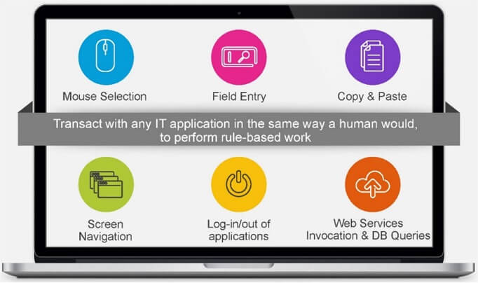

**Şekil 1.1.** Açıklama [4]

RPA'nın ne olduğunu anlamak için teknolojinin geçmişine ve gelişimine bakmakta fayda var. RPA, bir uygulamadan ekran görüntüsü verileri toplama ve başka bir uygulamanın gösterebilmesi için çevirme işlemi gerçekleştirir. Ancak günümüzün kurumsal sınıf RPA platformları, önceki teknolojiden daha gelişmiş, ölçeklenebilir ve doğru sonuçlar üretir.

Robotik Süreç Otomasyonu bunlar ile birlikte birçok işi yapabilir;

* Tekrar eden ve değişmeyen/rutin
* İnsan hatasına müsait
* Belirli kurallara bağlı olan
* Dijital veriye dayalı
* Yüksek hacimli ve öncelikli
* Standart hale getirilmiş
* Sınırlı karar alma durumu barındıran

Tüm işlemleri gerçekleştirebilir.

**2.1.2 RPA Nasıl Çalışır?**

[Robotik süreç otomasyonu (RPA)](https://www.nice.com/rpa/rpa-guide/) , aynı bilgiyi birden çok yerde doldurmak, verileri yeniden girmek veya kopyalayıp yapıştırmak gibi tekrarlayan, kural tabanlı dijital görevleri işlemek için bilgisayar yazılımı 'robotlarının’ kullanmaktadır. Kuruluşların, sıradan yönetici işlerinin çoğunu, onu iyi ve tam uyumlu olarak idare edebilecek makinelere vermelerini sağlar.

Bu, bir kuruluşun süreçleri düzene sokarak ve doğruluğu artırarak maliyet verimliliği elde etmesini sağlar. Daha da önemlisi, insanların rutin süreçlerden ziyade muhakeme, yaratıcılık ve kişilerarası beceriler gerektiren işlere odaklanmasını sağlar.

RPA, mevcut sistemlerinizden bilgilere erişerek çalışır. RPA araçlarının uygulamalarınızla entegre edebileceği çok sayıda yol vardır. Bir seçenek, backend’deki veri tabanlarına ve kurumsal web hizmetlerine bağlantılar aracılığıyladır. Bir diğeri, frondend veya masaüstü bağlantıları aracılığıyladır [2].

**2.1.3 RPA’nın Faydaları Nelerdir?**

[Robotik süreç otomasyonu (RPA)](https://www.nice.com/rpa/rpa-guide/) araçları, iş sistemlerinde ve uygulamalarda görevleri, insan işçilerle aynı şekilde gerçekleştirir. RPA yazılımı 'robotları', çeşitli iş sistemlerinden müşteri verilerine erişme, bir formun eksiksiz olup olmadığını kontrol etme veya bir sigorta talebini işleme gibi tekrarlanabilir, rutin, kural tabanlı görevlerde özellikle iyidir.

RPA, yalnızca iş süreçlerinde verimliliği ve doğruluğu artırmakla kalmaz, aynı zamanda insan çalışanlarını sıkıcı ve tekrarlayan görevlere zaman harcamaktan da kurtarır. Bu, onları insan muhakemesi ve empati gerektiren işlere odaklanmak için serbest

bırakır. Bu serinin önceki gönderisinde tartışıldığı gibi, RPA, bir insan işçinin yapacağı gibi, mevcut bilgisayar sistemlerinizden bilgilere erişerek çalışır.

RPA’nın diğer faydaları ise şu şekilde sıralanabilir:

* Verimi artırır

– robotlar insanlardan daha hızlıdır ve 7/24 çalışır

* Uyumluluğu sağlar

- robotlar yüzde 100 doğrulukla sonuçlar sunar

* Maliyetleri azaltın

– 100 kişinin işini 10 robot yapabilir

* Çalışan bağlılığını artırın

– çalışanların katma değerli faaliyetlere odaklanmasına izin verin

* Kolayca ölçeklenebilir

- kuruluşunuz büyüdükçe, değişen ihtiyaçlarınızı karşılamak için robotik otomasyonun gücünü artırabilirsiniz.[3]

## 2.2 RPA Araçları Nelerdir?

RPA araçları, kullanıcıların çeşitli görevleri otomatik hale getirmek için yapılandırmasına yardımcı olan yazılımlardır. Kuruluşların çoğunda veri girişi, veri çıkarma, rapor oluşturma vb. periyodik ve tekrarlayan görevler vardır. Bu görevler, çalışanlar tarafından yazılım üzerinde manuel olarak gerçekleştirilir. Bu tür tekrarlayan görevler, botların yardımıyla kolayca otomatikleştirilebilir. Otomasyon gerçekleştirmek için botları kullanan yazılıma RPA Aracı denir.

Bazı popüler RPA araçları aşağıda açıklanmıştır:

### **2.2.1 UiPath**

UiPath, masaüstü veya web uygulamalarını otomatikleştirmeye yardımcı olan, oldukça genişletilebilir bir Robotik Süreç Otomasyonu aracıdır. Küresel işletmelere, kuruluşları için robotik bir iş gücü tasarlama ve dağıtma olanağı sunar.

UiPath ile ilgili en iyi şey, sürükle ve bırak özelliğiyle birlikte gelen bir topluluk sürümü içermesidir. Bu nedenle, kullanıcıların UiPath kullanarak görevleri otomatikleştirmek için programlama bilgisine ihtiyacı yoktur. Topluluk sürümü, RPA’yı öğrenmek, uygulamak ve uygulamak isteyenler için ücretsizdir.

### **2.2.2 Blue Prism**

Blue Prism, kuruluşlara sanal bir iş gücü sağlayan bir RPA Aracıdır. Kuruluşların manuel, tekrarlayan ve kural tabanlı iş süreçlerini çevik ve uygun maliyetli bir şekilde

otomatikleştirmesine yardımcı olur. Görevleri otomatikleştirmek için sürükle ve bırak desteği içerir.

### **2.2.3 Pega**

Pega, bir iş akışında tekrarlanan rutin görevleri otomatikleştirmek için kullanılabilecek bir RPA aracıdır. Mevcut uygulamaların kullanıcı ara yüzünü kullanarak görevleri otomatikleştirme yeteneği ekler. Kullanıcı eylemlerini otomatikleştirerek manuel görevleri hızlandırmak faydalıdır.

### **2.2.4 WorkFusion**

WorkFusion, bir **SaaS (Hizmet Olarak Yazılım)** bulut bilgi işlem platformudur. Veri akışının izlenmesini otomatikleştirir ve küresel yetenek pazarlarından kitle kaynaklı çalışanları yönetmenize yardımcı olur.

WorkFusion, iş çıktısının doğruluğunu sağlamak için istatistiksel kalite kontrolünü kullanır.

### **2.2.5 WinAutomation**

WinAutomation, yazılım robotlarının geliştirilmesine olanak tanıyan, güçlü, sağlam ve kullanımı kolay, Windows tabanlı bir masaüstü otomasyon aracıdır. Kurumsal düzeyde güvenlik ve kontroller sağlar.

Bu araç, web formlarını doldurabilir, verileri çıkarabilir ve aynı verileri bir uygulamadan diğerine aktarabilir.[4]

## 2.3 RPA Kullanım Alanları

RPA; Otomobil, havayolu, ulaşım, banka, kimya endüstrisi, dağıtım, eğitim, enerji, eğlence, finansal hizmetler, restoran, yönetim, müşteri hizmetleri, sosyal hizmetler, Sağlık, iletişim, sigorta, Lojistik, profesyonel hizmetler, perakende, Teknoloji, Telekomünikasyon, ulaşım ve diğer alanlar gibi tüm endüstriyel alanlarda kullanılabilecek çok yönlülüğe sahiptir.

Bu temelde RPA’nın sanayi bölgeleri ile ilgili herhangi bir sınırı olmadığı anlamına gelir. Bu endüstri sektörlerinde birçok başarı öyküsü var ve yakında daha fazlası eklenecek. Aslında soru şu; Sorun hangi sektör değil, hangi süreç.

RPA ile ilgili temel araştırma, RPA’nın süreçleri ve görevleri otomatikleştirdiğini bulacaktır. Bu bilgi genellikle kafa karıştırıcıdır. Aslında hepsi birbirine bağımlıdır, dolayısıyla süreçler görevlerden oluşur. Gerçek hayatta, tüm uçtan uca süreçler tamamen otomatik değildir. Nedeni yetersiz süreçlerdir ve bu süreçleri farklı iş uygulamalarına entegre etmek başarısızlığa yol açacaktır.

Bir işletme RPA’ya yatırım yapmaya karar verdiğinde, başlangıç ​​noktası olarak otomasyondan hangi süreçlerin yararlanacağı konusundaki belirsizlik olacaktır.

Basit cevap;

* İyileştirmek
* Optimize etmek
* Standartlaştırmak veya yeniden tasarlamak süreçlerin seçimidir.

## 2.4 Yapay Zekâ ve RPA Farkı Nedir?

Yapay zekâ ve makine öğreniminin genellikle RPA ile karıştırıldığını görüyoruz. Diğer iki bölümden farklı olarak, RPA’da kendini geliştirme hakkında konuşamayız. Örneğin Tesla’nın otonom sürüş sistemi bir RPA değildir. Çünkü Tesla, algoritmasını tüm araçlardan gelen sürüş verilerini kullanarak güncelliyor. Aslında makine öğrenimi, kendi kendini geliştiren algoritmalar ve yapay zeka sayesinde geçmiş durumlardan ders alır, bu bilgileri gelecekte karşılaşacağınız yeni bir durumda kullanır.

RPA’da, yazılım mühendisleri devreye girmedikçe işin yapılma şekli asla değişmez. RPA’ya bir örnek, web forumlarında kullanılan bir robottur. Ancak sanal bir aracı veya bir sohbet robotu, yapay zeka alanına girer. Yapay zekanın geliştirilmesi bu nedenle farklı ve pahalıdır.

Kofax Huff’un şöyle bir sözü vardır: “Yapay zeka teknolojilerinde insan davranış ve kararlarını taklit etmeye çalışılırken RPA’da insanların belli durumlar karşısında sergiledikleri hareketler bire bir kopyalanır.”[5]

2.5 RPA Yaşam Döngüsü

##### **2.5.1 Keşif Aşaması**

Keşif aşaması, RPA yaşam döngüsünün ilk aşamasıdır. Bu aşamada, RPA süreç mimarı müşterinin gereksinimlerini analiz eder, ardından sürecin otomatikleştirilip

otomatikleştirilemeyeceğine karar verilir. Süreç otomatikleştirilebilirse, RPA analist ekibi RPA mimar ekibini dâhil edebilir ve sürecin karmaşıklığını analiz edebilir.

##### **2.5.2 Tasarım Aşaması**

Görevi otomatikleştirme adımları gereksinimlere göre tasarlanmıştır. RPA teknik mimarı, süreç mimarıyla birlikte, tüm süreç hakkında bilgi içeren bir “Süreç Tanımlama Belgesi” (PDD) geliştirir. Geliştirme metodolojisini takip ederler ve bu belgeye göre görevi otomatikleştirmek için bir strateji geliştirirler. Tüm gereksinimler karşılandıktan sonra, bir sonraki adım bütçe, kişi sayısı ve projeye harcanacak zaman gibi parametrelere karar vermektir. Ardından, analist ekibi süreçlerin akışını anlamak için bir akış şeması oluşturur. Tasarım tamamlandıktan sonra, RPA yazılımının geliştirilmesini başlatmak ve görevleri otomatikleştirmek için [RPA aracı](https://www.robomotion.io/blog/why-rpa-tools-perfect-advantages) kullanılır.

##### **2.5.3 Geliştirme Aşaması**

Bu aşamada, RPA geliştiricisi, RPA araçlarının yardımıyla görevleri otomatikleştirmek için komut dosyaları/botlar oluşturur. RPA araçlarında bu görevleri geliştirmek için genellikle kodlamaya gerek yoktur. Ancak bu, otomatikleştirilecek görevlere bağlı olarak değişebilir.

##### **2.5.4 Kullanıcı Kabul Testleri**

Bu aşamada RPA geliştirme ekibi, geliştirilen botları test eder. Bu botlar, üretim öncesi bir ortamda test edilir. Test aşaması başarıyla tamamlanırsa bir sonraki aşama başlayacaktır. Testler başarısız olursa, test aşamasında bulunan hataları düzeltmek için botlar geliştirme aşamasına geri gönderilir.

##### **2.5.5 Dağıtım ve Bakım Aşaması**

RPA yazılımı, yalnızca geliştirme ve test aşamalarını tamamladıklarında bir üretim ortamına yerleştirilir. Kullanıcılar, dağıtım sürecinden sonra görevlerini otomatikleştirmek için bunları kullanabilir. Bu süreçte yazılımda sorunlar tespit edilirse, bunlar RPA geliştirme ve [test ekibine](https://www.robomotion.io/blog/why-are-software-testing-professionals-moving-to-rpa) geri gönderilir. Geliştirme ekibi botları tekrar analiz eder ve sorunları giderir.

##### **2.5.6 Botların Çalıştırılması**

Hataları giderilen botlar bu aşamada üretim sisteminde çalıştırılır. Uygulamanın gereksinimlere göre yapıldığından emin olmak için botlar kontrol edilir. Bu aşamada oluşabilecek hataların düzeltilmesi için yazılım test ve geliştirme ekibine geri gönderilir.[6]

# 3. UiPath

## 3.1 UiPath Nedir?

[UiPath](https://www.edureka.co/blog/uipath-tutorial/), Windows masaüstü otomasyonu için kullanılan bir [Robotik Süreç Otomasyonu](https://www.edureka.co/blog/robotic-process-automation/) aracıdır. Sürükle ve bırak işlevi sayesinde tekrarlayan/yedek görevleri otomatikleştirmek için kullanılır ve insan müdahalesini ortadan kaldırır. Bu araç, farklı kullanıcı türlerini desteklemek için çeşitli sürümler sunar ve sorunları çözmek için aktif bir toplulukla birlikte gelir.

Hızlandırılmış bir iş değişikliği için, işletmelerin rutin ofis faaliyetlerini otomatikleştirmeleri için çözümler sunar. Sıkıcı görevleri otomatik süreçlere dönüştürmek için çeşitli yöntemler kullanır.

## 3.2 [UiPath Bileşenleri](https://www.simplilearn.com/tutorials/rpa-tutorial/what-is-uipath#uipath_components)

UiPath ana bileşenleri:

**3.2.1 UiPath Studio**

UiPath Studio, UiPath tarafından sunulan ürünlerden biridir. Aktiviteler yardımıyla otomasyon iş akışınızı oluşturabileceğiniz ve tasarlanan otomasyonu yürütebileceğiniz bir panodur.

* **GUI Panosu**: Otomasyon iş akışları oluşturmak için önceden tanımlanmış etkinliklerden oluşan bir GUI panosu sunar.
* **Karmaşıklık Düzeyleri**: Sıra, Akış Şeması ve Durum Makinesi gibi karmaşıklık düzeylerine dayalı projeler oluşturmanıza olanak tanır.
* **Kaydedici Türleri**: Temel, Masaüstü, Web, Görüntü ve Yerel Citrix gibi birden çok platformda eylemleri kaydetmek için [çeşitli kaydedici türleri sunar.](https://www.edureka.co/blog/uipath-recording/)
* **Günlüğe Kaydetme ve İstisna İşleme**: Hata ayıklama ve istisna işleme yapmanızı sağlar.
* **OCR Teknolojileriyle**: UiPath Studio, ekran kazıma gerçekleştirmek için çeşitli OCR teknolojileriyle entegre olabilir.
* **Yeniden Kullanılabilir Bileşenler**: UiPath Studio ile bunları Kitaplıklar olarak birlikte yayınlamak için yeniden kullanılabilir bileşenler oluşturabilirsiniz.

##### **3.2.2 UiPath Robot**

##### Studio'da oluşturulan süreçleri bir insan gibi yürütür. Robotlar katılımsız çalışabilir (herhangi bir ortamda insan gözetimi olmadan (Unattendant Robot)) veya asistan olarak çalışabilir (bir insan süreci tetikler (Attendant Robot))

##### **3.2.3 UiPath Orchestrator**

##### [UiPath Orchestrator, UiPath Robots](https://www.simplilearn.com/why-businesses-need-rpa-article) tarafından tekrarlanan iş süreçlerinin yürütülmesini düzenlemenize izin veren bir web uygulamasıdır. Orchestrator, otomatikleştirilmiş botların ve süreçlerin oluşturulmasını, izlenmesini, zamanlamasını ve kontrolünü yönetir. Tüm yazılım botlarını yönetmek ve kontrol etmek için merkezi bir forumdur. Tüm robot filosunu idare edebilir. Üçüncü taraf çözümler ve uygulamalar için bir entegrasyon noktası görevi görür.

# 3.3 UiPath Mimarisi

##### **3.3.1 İstemci Tarafı ve Sunucu Tarafı Detaylandırma**

##### İstemci tarafı UiPath bileşenleri, kullanıcının veya geliştiricinin doğrudan iletişim kurabileceği bileşenlerdir. UiPath Studio, Robot, Browser ve UiPath Agent genellikle dahildir. UiPath’in arka uç işlemleri sunucu tarafı olarak kabul edilir. Bir kullanıcının ürettiği görevleri ve iş akışlarını veritabanlarına kaydeder. UiPath Orchestrator, kodun görevlerini yerine getirmek için gerekli işlevleri ve yazılım robotlarını seçer. Robotların günlükleri ve istatistikleri arka uçta saklanır. Kayıtlar, robot performansını analiz etmek ve hataları tespit etmek için kullanışlıdır.

##### **3.3.2 Üç Katmanlı Detaylandırma**

**1.** **Sunum Katmanı**

#### Kullanıcılara açık olan UiPath bileşenleri, istemci katmanını oluşturur. UiPath Studio, Robotlar, Tarayıcılar, UiPath Aracısı ve Yürütücüler içerir. Bir kullanıcı veya geliştirici, otomatikleştirilebilecek farklı görevler tasarlamak ve oluşturmak için bu bileşenleri kullanabilir. Bilgisayar robotları, bu görevleri tamamlamak için yaygın olarak kullanılır. İstemci katmanı, bu katman için başka bir isimdir.

**2. Sunucu Katmanı**

Sunucu katmanı, UiPath mimarisinin önemli sayfasıdır. Bulut katmanı, tüm sunucu bilgilerini gösterir. Orkestratör, sunucu katmanının en önemli parçasıdır. Robotlar görevleri gerçekleştirirken periyodik olarak tüm projeyi sunucuya yükler. Orkestratör tüm gruptan sorumludur. Proje geliştirmeyi takip eder, yazılım robotlarını yürütme için programlar ve filtrelenmiş parametrelere dayalı özet raporlar üretir. Sunucu katmanı, rutin görevleri gerçekleştirmeye devam edebilmeleri için yazılım ve yazılım robotlarını senkronize etmeye yardımcı olur. Web tabanlı yönetim sistemi sayesinde projenin proje gereksinimlerini, hizmet seviyelerini ve termin tarihlerini karşılamasına yardımcı olur.

**3. Kalıcılık Katmanı**

#### Veritabanı sunucuları bu sayfanın büyük kısmını oluşturur. Bu katmanda tüm robotların konfigürasyon bilgileri kaydedilir. Kullanıcılar, diğer öğelerin yanı sıra verileri, robotları, atanan görevleri, günlük bilgilerini ve varlık ayrıntılarını Orkestratörün yapılandırma ayrıntılarına ekler. Ayrıca, kalıcılık katmanı, günlük bilgilerini UiPath aracı hizmetleri tarafından güncel tutmaktan sorumludur. Bu günlükleri depolamak için esnek arama kullanılır. Günlükler öncelikle hataları bulmak ve düzeltmek için kullanışlıdır. İşlem düzeyindeki veriler genellikle SQL Server gibi ilişkisel [veritabanı yönetim sistemlerinde kaydedilir.](https://www.simplilearn.com/what-is-database-management-article)Bu, çok büyük miktarda veriden günlükleri işlemeyi çok daha basit hale getirir. Bu nedenle, kuyrukların görevleri genellikle kalıcılık katmanı tarafından halledilir.

**3.4 UiPath Kurulumu**

#### Aşağıdakiler, UiPath tarafından sağlanan çeşitli sürümlerdir.

Topluluk Bulutu

 – Bu sürüm genellikle küçük ekipler veya bireyler tarafından UiPath'te görevleri otomatikleştirme alıştırması yapmak için kullanılır.

Studio

 – Studio sürümü, UiPath'i kurumsal düzeyde kullanmak isteyen kişiler içindir.

Enterprise Cloud

 – Adından da anlaşılacağı gibi, UiPath'in bu sürümü/sürüm, Studio, Robots ve Orchestrator'dan oluşan tüm RPA platformunun bulut tabanlı bir sürümüdür.

Enterprise Server

 – UiPath tarafından sağlanan bu sürüm, Studio, Robots ve Orchestrator'dan oluşan tüm kurumsal otomasyon platformunun şirket içi sürümüdür.[7]

Kurulum yapmadan önce ilk olarak <https://www.uipath.com/> siteye kayıt olacağız ardından önümüze kayıt olma ekranı geliyor daha sonra gerekli alanları doldurarak giriş yapıyoruz

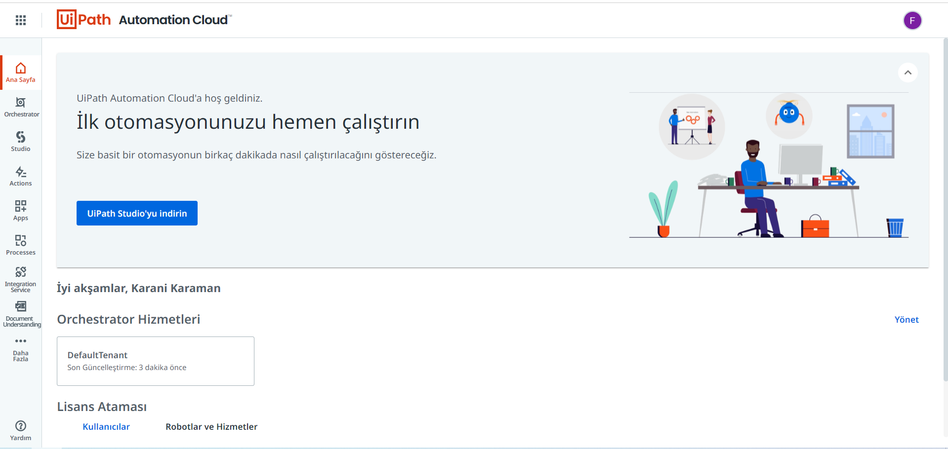

Karşımıza bu şekilde bir otomasyon bulut yönetim aracı çıkmaktadır.

Buradan UiPath Studio indir butonuna basarak indirme işlemini yapmış bulunuyoruz.

İndirme işlemi yapıldıktan sonra UiPath açıldığında, etkinleştirmek istediğiniz lisansı seçin. Burada Topluluk Lisansını etkinleştireceğim.

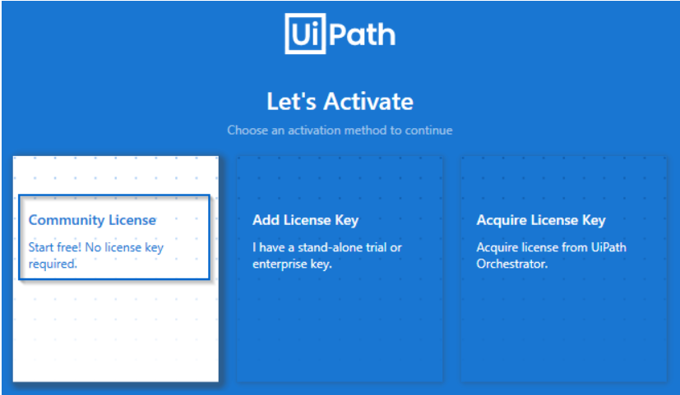

Şimdi, hangi profili seçmek istediğinizi seçin. Ya UiPath Studio'yu ya da UiPathStudioX Önizleme'yiseçebilirsiniz**.**Burada UiPath Studio sürümünü seçeceğim.

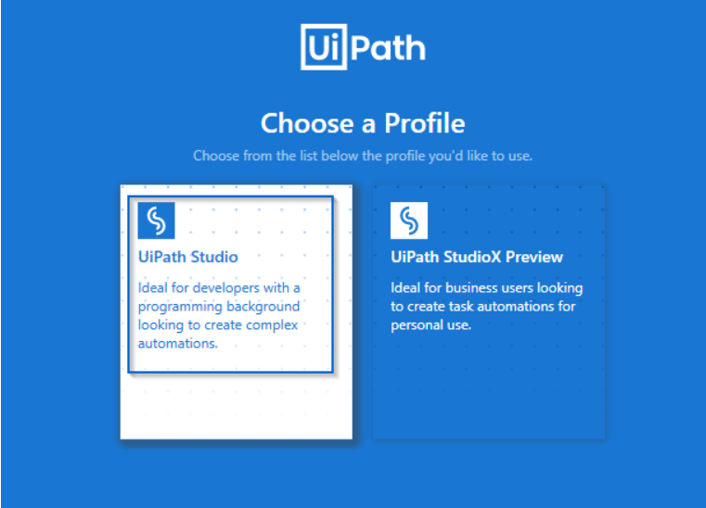

Son olarak güncelleme kanalını seçin . Burada iki seçeneğiniz var; Ya Ön izleme ya da Kararlı kanalı seçebilirsiniz. Kararlı sürümü seçeceğim.

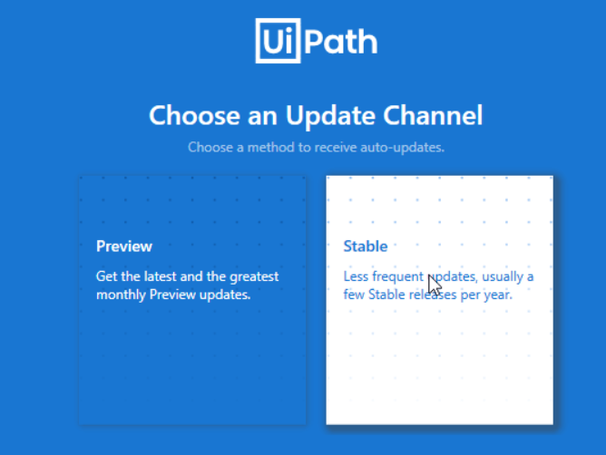

Güncelleme kanalını seçtikten sonra karşınıza aşağıdaki ekran gelecektir.

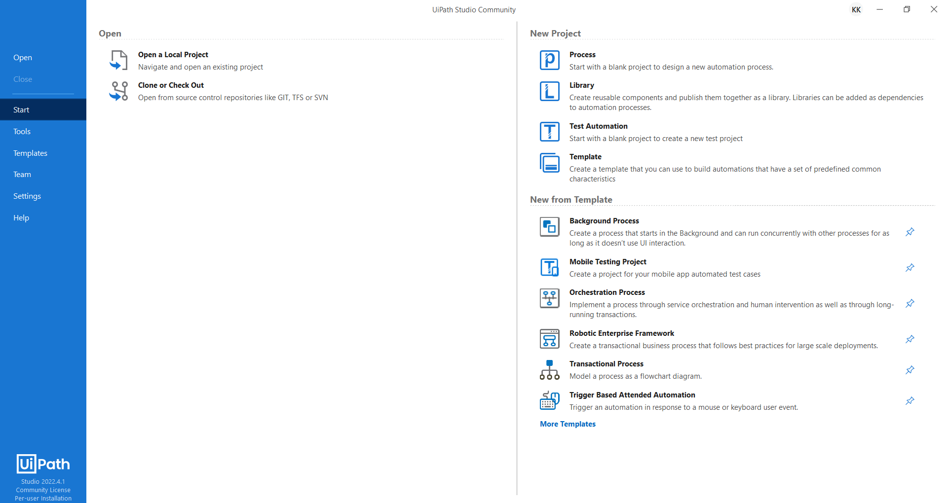

Bununla, UiPath'in kurulum ve kurulumuna son veriyoruz. UiPATH Studio'nun başlangıç ​​sayfası böyle görünüyor. Bir işlem oluşturmak için seçeneklerden herhangi birini seçebilirsiniz.

Şimdi Process’i seçerek yeni bir proje oluşturalım.

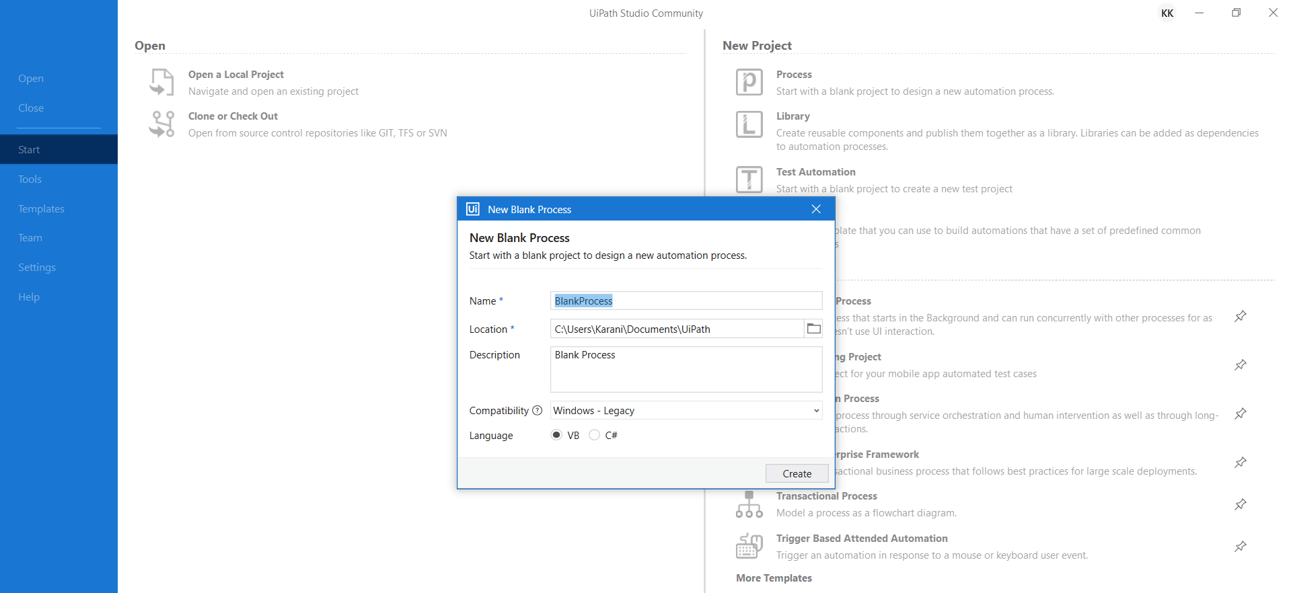

Bu şekide bir alan çıkıyor karşımıza. Projemizin adı nereye kayıt olacağı ve hangi dili kullanacağı seçilip ilk boş template oluşturulur.

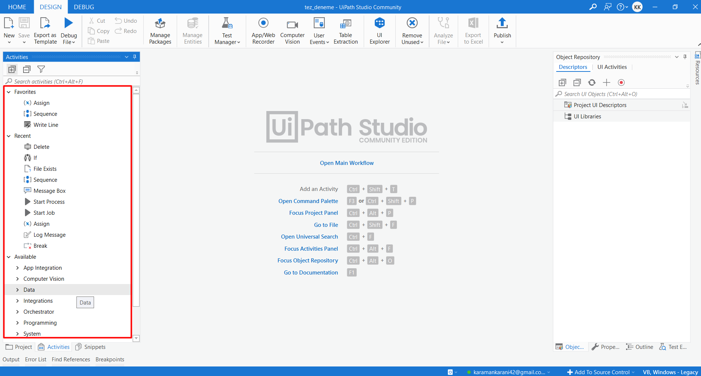

UiPATH, 300'den fazla yerleşik aktiviteye sahiptir. Yerleşik paketlere ek olarak Excel, Mail, PDF gibi paketleri de içe aktarabiliriz. Bu etkinlikler, etkinlikler bölmesinde bulunur.

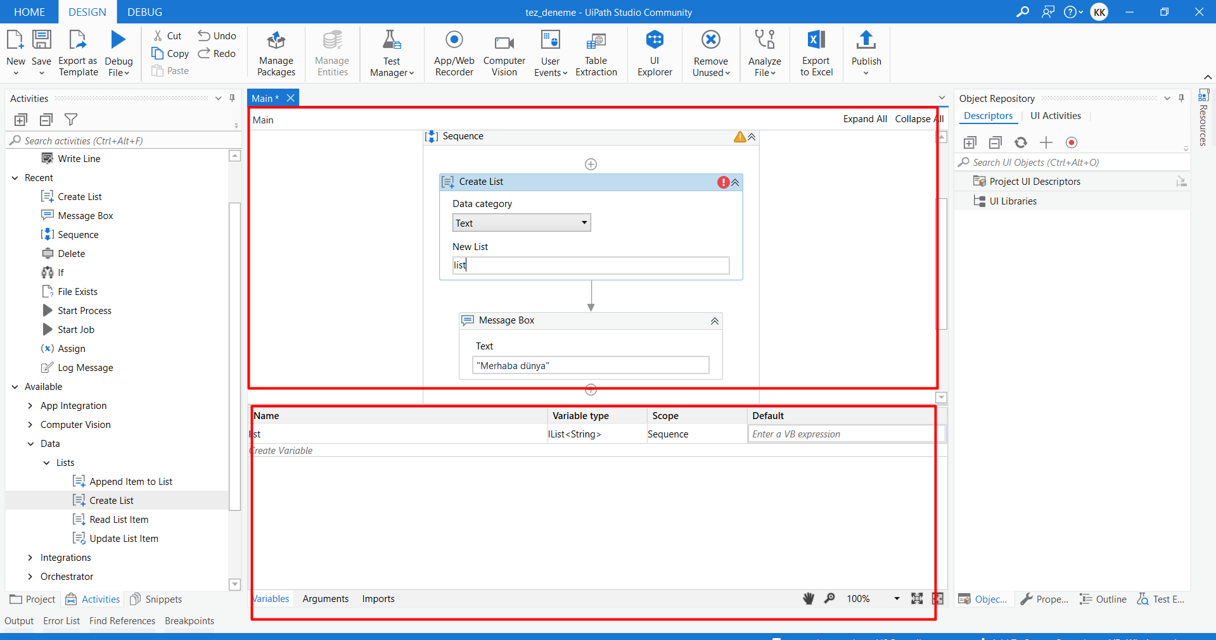

UiPATH çalışma alanı: Aslında diziler veya akış çizelgeleri oluşturduğumuz yerdir. Araçlar, kullanıcının değişkenler bölmesini veya özellikler bölmesini kullanarak değişken oluşturmasına ve değerleri saklamasına olanak tanır. Diziler ve akış şemaları, UiPATH'de iş akışları olarak adlandırılır.

Özellikler bölmesi: İş akışlarındaki bileşenlere özellikler ve değerler verebiliriz. Ayrıca çıktı metin kutusunda ctrl*+K*  tuşlarına basarak değişkenler oluşturabiliriz.

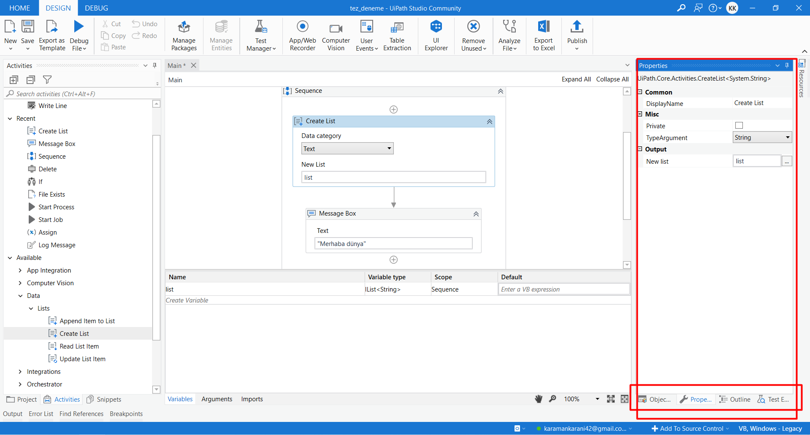

Bu üçü UiPATH'deki önemli bölmelerdir. Diğer bölmeler, Çıktıları, Günlükleri ve Hata Mesajlarını ve projenin ana hatlarını gösteren Anahat bölmesini görebileceğimiz çıktı bölmesidir.

UiPATH Kayıt ve Oynatma özelliğine sahiptir. Bu özellik, insanların eylemlerini kaydederek bir sıra haline getirerek otomatik bir süreç haline getirir. UiPATH'de 4 tür Kayıt mevcuttur

* Temel Kayıt
* Masaüstü Kaydı
* Web Kaydı
* Citrix Kaydı

Kazıma, bir sayfadan veya uygulamadan belirli verileri alıyor. Screen Scraping, uygulamalardan ve web sayfalarından verileri sıyırmak için kullanılır. Veri Kazıma, Google Arama Motorundaki sorgu sonuçları veya herhangi bir tablo içeriği gibi yapı olarak tekrar eden verileri kazımaktır. Verileri Kazımaya yardımcı olan Veri Kazıma Sihirbazı adlı özel bir sihirbazı vardır. Data Scraping esas olarak web sayfalarında kullanılır.

UiExplorer, kullanıcı arabirimi bileşenleri ve seçicileri hakkında ayrıntılara sahiptir. Seçici, temel olarak, çalışan uygulamalar arasında belirli bir UI öğesini bulmak için kullanılan düz bir metindir.



Bu şekilde UiPath aracını tanımış olduk.

KAYNAKLAR

[1] Anonim, “Robotik Süreç Otomasyonu”

<https://forum.turkmmo.com/konu/3776126-robotik-surec-otomasyonu-nedir-ne-ise-yarar-uipath-rpa-2020/> [Accesed: 20 Ocak 2022]

[2] Anonim, “What is the RPA Software ?”

<https://www.robomotion.io/blog/what-is-rpa-software/> [Accesed: 25 Ocak 2022]

[3] Anonim, “What is the RPA Software”

/<https://www.robomotion.io/blog/what-is-rpa-software/>

[Accessed: 27Ocak 2022]

[4] Anonim, “RPA Tools”

<https://www.javatpoint.com/rpa-tools> [Accessed : 14 Şubat 2022]

[5] B.İybar, “Robotik Süreç Otomasyonları Sistemleri (RPA) Nedir ?”

[https://www.cioupdate.com.tr/nedir/robotik-surec-otomasyonu-sistemleri-rpa- nedir/](https://www.cioupdate.com.tr/nedir/robotik-surec-otomasyonu-sistemleri-rpa-%20%20%20%20%20nedir/) [Accessed : 14 Şubat 2022]

[6] Anonim, “RPA Life Cycle”

<https://www.javatpoint.com/rpa-life-cycle> [Accessed : 2 Şubat 2022]

Anonim, “What is the Life Cylce of RPA”

<https://www.robomotion.io/blog/life-cycle-of-rpa/> [Accessed : 3 Şubat 2022]

# [7] [Sahiti Kappagantula](https://www.edureka.co/blog/author/sahiti-kappagantulaedureka-co/), “How To Install UiPath on Windows?”

<https://www.edureka.co/blog/uipath-installation> [Accessed : 22 Mayıs 2022]